Гришина Екатерина Сергеевна
Воспитатель

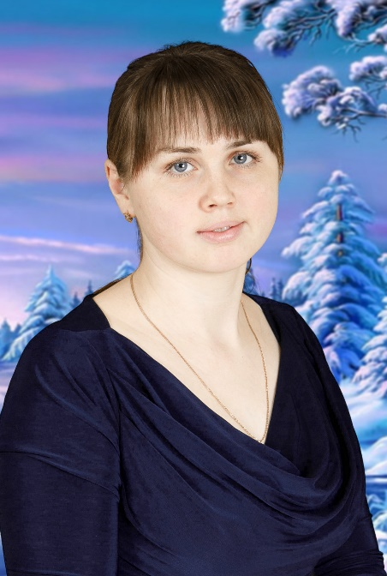
Реализуемая образовательная программа:
Основная образовательная программа
Дошкольного образования МБДОУ
«Гаврилово – Посадский детский сад № 3»
Уровень образования:
среднее профессиональное Областное
государственное образовательное учреждение
среднего профессионального образования
«Юрьев – Польский педагогический педагогический колледж», 2007 г.

Квалификация: учитель начальных классов с дополнительной подготовкой в области иностранного языка
Направление подготовки и (или) специальность: преподавание в начальных классах
Профессиональная переподготовка:

Повышение квалификации:
ОГАУ ДПО «ИРО Ивановской области», программа «Совершенствование профессиональных компетенций педагога в свете реализации ФГОС ДО», 12.04. 2019 г.
ОГАУ ДПО «Институт развития образования Ивановской области», по программе «Русский язык как средство адаптации детей – инофонов в поликультурном образовательном пространстве», 2020 г.

АНО ДПО «Национальный институт качества образования» г. Москва по программе «Эффективная реализация внутренней оценки качества дошкольного образования в ДОО с использованием инструментария МКДО», дата выдачи 25.12. 2020 г.

Общий стаж работы: 14 лет

Стаж работы по специальности: 13 лет

Результаты аттестации: высшая квалификационная категория, от 22.12.2022 г.

Награды и достижения:

2015 г.
Почётная грамота отдела образования: «За успехи в организации и совершенствовании воспитательного процесса в дошкольном образовательном учреждении».
2021 г.
Почётная грамота Главы Гаврилово – Посадского муниципального района «за многолетний добросовестный труд, высокий профессионализм и большой вклад в обучение о воспитание детей дошкольного возраста»
2021г.
Почётная грамота Заместителя Главы администрации, начальника Управления
за победу в муниципальном конкурсе «Педагог года – 2021» в номинации «Сердце отдаю детям»

2022 г.
Сертификат участника в августовском образовательном форуме «Время учиться: обновляем школу вместе!»

